Читаем детям.
Подготовила Дергунова Л.В.

Д.М. Мамин-Сибиряк.
«Сказка про Комара Комаровича — длинный нос и про мохнатого Мишу — короткий хвост».
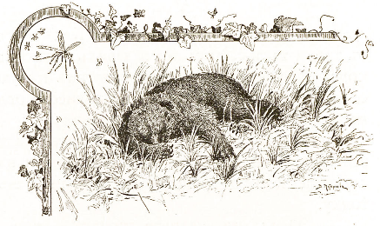

1.
Это случилось в самый полдень, когда все комары спрятались от жара в болото. Комар Комарович — длинный нос прикорнул под широкий лист и заснул. Спит и слышит отчаянный крик:
— Ой, батюшки!.. ой, карраул!..
Комар Камарович выскочил из-под листа и тоже закричал:
— Что случилось?.. Что вы орёте?
А комары летают, жужжат, пищат, — ничего разобрать нельзя.
— Ой, батюшки!.. Пришёл в наше болото медведь и завалился спать. Как лёг в траву, так сейчас же задавил пятьсот комаров, как дохнул — проглотил целую сотню. Ой, беда, братцы! Мы едва унесли от него ноги, а то всех бы передавил…
Комар Комарович — длинный нос сразу рассердился; рассердился и на медведя и на глупых комаров, которые пищали без толку.
— Эй вы, перестаньте пищать! — крикнул он. — Вот я сейчас пойду и прогоню медведя… Очень просто! А вы орёте только напрасно…
Ещё сильнее рассердился Комар Комарович и полетел. Действительно, в болоте лежал медведь. Забрался в самую густую траву, где комары жили с испокон века, развалился и носом сопит, только свист точно кто на трубе играет. Вот бессовестная тварь!.. Забрался в чужое место, погубил напрасно столько комариных душ да ещё спит так сладко!
— Эй дядя, ты это куда забрался? — закричал Комар Комарович на весь лес, да так громко, что даже самому сделалось страшно.
Мохнатый Миша открыл один глаз — никого не видно, открыл другой глаз — едва рассмотрел, что летает комар над самым его носом.
— Тебе что нужно, приятель? — заворчал Миша и тоже начал сердиться. Как же, только расположился отдохнуть, а тут какой-то негодяй пищит.
— Эй, уходи подобру-поздорову, дядя!..
Миша открыл оба глаза, посмотрел на нахала, фукнул носом и окончательно рассердился.
— Да что тебе нужно, негодная тварь? — зарычал он.
— Уходи из нашего места, а то я шутить не люблю… Вместе и с шубой тебя съем.
Медведю сделалось смешно. Перевалился он на другой бок, закрыл морду лапой и сейчас же захрапел.

2.
Полетел Комар Комарович обратно к своим комарам и трубит на всё болото:
— Ловко я напугал мохнатого Мишку… В другой раз не придёт.
Подивились комары и спрашивают:
— Ну а сейчас-то медведь где?
— А не знаю, братцы… Сильно струсил, когда я ему сказал, что съем, если не уйдёт. Ведь я шутить не люблю, а так прямо и сказал: съем. Боюсь, как бы он не околел со страху, пока я к вам летаю… Что же, сам виноват!
Запищали все комары, зажужжали и долго спорили, как им быть с невежей-медведем. Никогда ещё в болоте не было такого страшного шума. Пищали, пищали, и решили — выгнать медведя из болота.
— Пусть идёт к себе домой, в лес, там и спит. А болото наше… Ещё отцы и деды наши вот в этом самом болоте жили.
Одна благоразумная старушка Комариха посоветовала было оставить медведя в покое: пусть его полежит, а когда выспится — сам уйдёт, но на неё все так накинулись, что бедная едва успела спрятаться.
— Идём, братцы! — кричал больше всех Комар Комарович. — Мы ему покажем… да!
Полетели комары за Комаром Комаровичем. Летят и пищат, даже самим страшно делается. Прилетели, смотрят, а медведь лежит и не шевелится.
— Ну, я так и говорил: умер, бедняга, со страху! — хвастался Комар Комарович. — Даже жаль немножко, вон какой здоровый медведище…
— Да он спит, братцы! — пропищал маленький комаришка, подлетевший к самому медвежьему носу и чуть не втянутый туда, как в форточку.
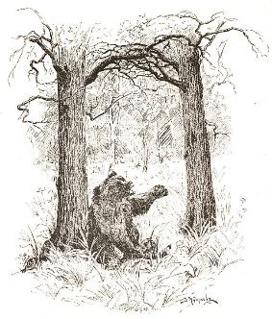
— Ах, бесстыдник! Ах, бессовестный! — запищали все комары разом и подняли ужасный гвалт. — Пятьсот комаров задавил, сто комаров проглотил и сам спит как ни в чём не бывало…
А мохнатый Миша спит себе да носом посвистывает.
— Он притворяется, что спит! — крикнул Комар Комарович и полетел на медведя. — Вот я ему сейчас покажу… Эй, дядя, будет притворяться!..
Как налетит Комар Комарович, как вопьётся своим длинным носом прямо в чёрный медвежий нос, Миша так и вскочил, — хвать лапой по носу, а Комара Комаровича как не бывало.
— Что, дядя, не понравилось? — пищит Комар Комарович. — Уходи, а то хуже будет… Я теперь не один, Комар Комарович — длинный нос, а прилетели со мной и дедушка, Комарище — длинное носище, и младший брат, Комаришко — длинный носишко! Уходи, дядя!
— А я не уйду! — закричал медведь, усаживаясь на задние лапы. — Я вас всех передавлю…
— Ой, дядя, напрасно хвастаешь…
Опять полетел Комар Комарович и впился медведю прямо в глаз. Заревел медведь от боли, хватил себя лапой по морде, и опять в лапе ничего, только чуть глаз себе не вырвал когтем. А Комар Комарович вьётся над самым медвежьим ухом и пищит:
— Я тебя съем, дядя…
3.
Рассердился окончательно Миша. Выворотил он вместе с корнем целую березу и принялся колотить ею комаров. Так и ломит со всего плеча… Бил, бил, даже устал, а ни одного убитого комара нет, — все вьются над ним и пищат. Тогда ухватил Миша тяжёлый камень и запустил им в комаров, — опять толку нет.
— Что, взял, дядя? — пищал Комар Комарович. — А я тебя всё-таки съем…
Долго ли, коротко ли сражался Миша с комарами, только шуму было много. Далеко был слышен медвежий рёв. А сколько он деревьев вырвал, сколько камней выворотил!.. Всё ему хотелось зацепить первого Комара Комаровича, — ведь вот тут, над самым ухом вьётся, а хватит медведь лапой, и опять ничего, только всю морду себе в кровь исцарапал.
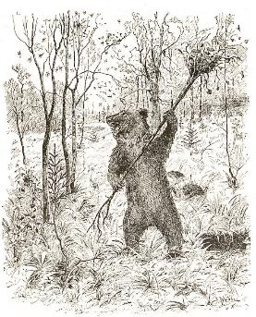
Обессилел наконец Миша. Присел он на задние лапы, фыркнул и придумал штуку, — давай кататься по траве, чтобы передавить всё комариное царство. Катался, катался Миша, однако и из этого ничего не вышло, а только ещё больше устал он. Тогда медведь спрятал морду в мох, — вышло того хуже. Комары вцепились в медвежий хвост. Окончательно рассвирепел медведь.
— Постойте, вот я вам задам!.. — ревел он так, что за пять вёрст было слышно. — Я вам покажу штуку… я… я… я…
Отступили комары и ждут, что будет. А Миша на дерево вскарабкался, как акробат, засел на самый толстый сук и ревёт:
— Ну-ка, подступитесь теперь ко мне… Всем носы пообломаю!..
Засмеялись комары тонкими голосами и бросились на медведя уже всем войском. Пищат, кружатся, лезут… Отбивался, отбивался Миша, проглотил нечаянно штук сто комариного войска, закашлялся, да как сорвётся с сука, точно мешок… Однако поднялся, почесал ушибленный бок и говорит:
— Ну, что взяли? Видели, как я ловко с дерева прыгаю?..
Ещё тоньше рассмеялись комары, а Комар Комарович так и трубит:
— Я тебя съем… я тебя съем… съем, съем!..
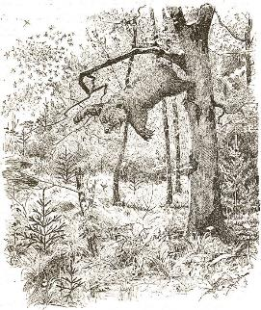
Изнемог окончательно медведь, выбился из сил, а уходить из болота стыдно. Сидит он на задних лапах и только глазами моргает.

Выручила его из беды лягушка. Выскочила из-под кочки, присела на задние лапки и говорит:
— Охота вам, Михайло Иваныч, беспокоить себя напрасно?.. Не обращайте вы на этих дрянных комаришек внимания. Не стоит.
— И то не стоит, — обрадовался медведь. — Я это так… Пусть-ка они ко мне в берлогу придут, да я… я…
Как повернется Миша, как побежит из болота, а Комар Комарович — длинный нос летит за ним, летит и кричит:
— Ой, братцы, держите! Убежит медведь… Держите!..
Собрались все комары, посоветовались и решили:
«Не стоит! Пусть его уходит, — ведь болото-то осталось за нами!»

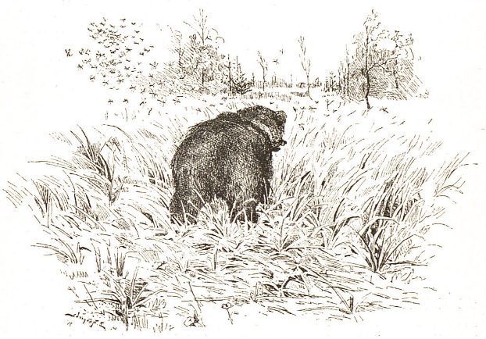
Совет педагога:
После прочтения, обсудите с детьми прочитанную сказку, пусть дети поделятся своими впечатлениями; обратите внимание ребенка, что незадачливым оказался медведь Миша-Короткий хвост. Думал, что велик и силен, никто его не осилит. Однако ошибся косолапый и мохнатый. Комары его перехитрили, из болота выгнали. А вот комаром автор восхищается. И сел комар, и настойчив! Как он его уважительно называет?.. (Комар-Комарович).

